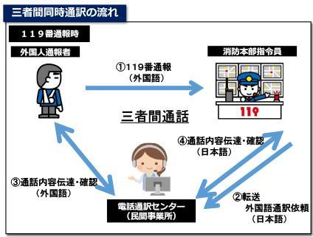
【お知らせ】 １１９番通報等の外国語電話通訳サービスが始まりました。
５ イメージ図
上越地域消防管内で生活する方や、観光などで地域を訪れる多くの外国
人観光客の方々からの１１９番通報および災害現場の対応を円滑に行うた
め民間通訳業者による電話同時通訳サービスを使用した、外国語通訳を
開始します。

１ 事業概要
住民の方や外国人観光客など、日本語を使用してのコミュニケーショ
ンが困難な方に対する災害対応を円滑に行うため、３者間または２者間
通話機能を利用した電話通訳サービスの通信体制を整備します。
２ 運用開始日時
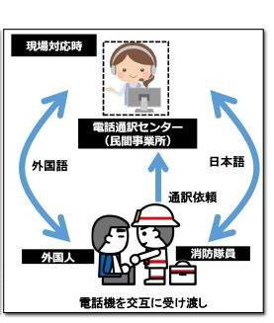
平成２９年６月１日（木曜日）
３ 運用内容
（１）対応言語（３１ヶ国語）
英語、中国語、韓国語、ベトナム語、ポルトガル語、スペイン語、ロシア語、
タイ語、ネパール語、ミャンマー語、ヒンディー語、フランス語、モンゴル語、
タガログ語、インドネシア語、ペルシャ語、広東語、アラビア語、ウルドゥー語、
クメール語、台湾語、ダリー語、パシュトー語、ベンガル語、ラオス語、イタリア語、
ドイツ語、シンハラ語、トルコ語、タミル語、ウクライナ語
（２）対応時間
３６５日、２４時間
４ 使用方法（３者間通話の場合）
外国語で通報があった場合は、電話通訳センターに繋ぎます。オペレ
ーターに代わるまで少しお待ちください。
【お問い合わせ】上越地域消防局 指令統制課
TEL 025-545-0228

